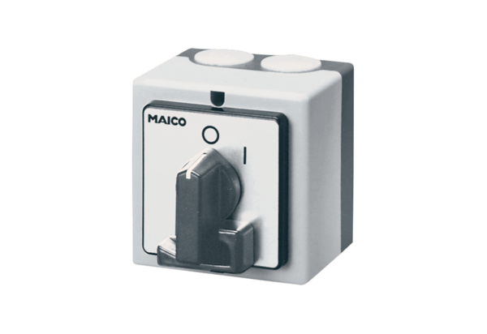Haupt-, Reparaturschalter HS 6Verpackungseinheit: 1 StückSortiment: C
Artikelnummer: 0157.0737Hersteller: MAICO

